重庆理工大学2019年攻读硕士学位研究生入学考试试题

学院名称：机械工程学院 学科、专业名称： 仪器科学与技术

考试科目（代码）：电子技术基础一（804 A卷） （试题共 6 页）

|  |
| --- |
| 注意：1.所有试题的答案均写在专用的答题纸上，写在试题纸上一律无效。  2.试题附在考卷内交回。 |

**模拟电路部分（75分）**

一、填空题：请将正确答案填在横线上（每空2分，共20分）

1、二极管最主要的电特性是 ，稳压二极管在使用时，稳压二极管与负载并联，稳压二极管与输入电源之间必须加入一个 。

2、某放大电路中的三极管，测得管脚电压Va = -1V，Vb =-3.2V, Vc =-3.9V, 这是 管（硅、锗）， 型，集电极管脚是 。

3、差分式放大电路能放大直流和交流信号，它对 具有放大能力，它对 具有抑制能力。

4、三端集成稳压器7915的输出电压为 伏。

5、电压串联负反馈能稳定电路的 ，同时使输入电阻 。

二、（共15分） 图1为分压式偏置放大电路。已知 $U_{CC}=24V$， $R_{C}=3.3KΩ$， $R_{E}=1.5KΩ$, $R_{B1}=33KΩ$, $R_{B2}=10KΩ$, $R_{L}=5.1KΩ$, $β=66$， $U_{BE}=0.7V$， $r_{bb^{'}}=200Ω$。试求：

1.静态工作点； (6分）

2.画出微变等效电路；（3分）

3.计算电压放大倍数*A*u，输入电阻*r*i、输出电阻*r*o。 （6分）

图1

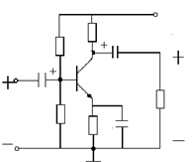

RB1

RB2

C

RC

RE

C

RL

ui

uo

+UCC

CE

三、（10分） 如图2（a）、（b）所示电路中，二极管为理想二极管。试分别分析图（a）、（b）其工作情况(导通或截止)，并求流过二极管的电流。

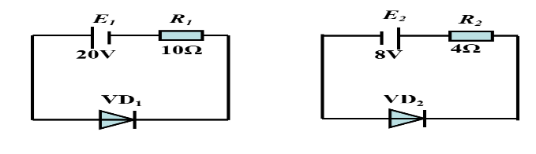

（a）

（b）

图2

*E1*

*E2*

*R1*

*R2*

*20V*

*8V*

*10*

*4*

*VD1*

*VD2*

1. （共15分）如图3所示的电路中，运算放大器均为理想元件。

已知： $u_{i1}=20mV$， $u_{i2}=40mV$， $R_{1}=2K$， $R_{2}=1K$， $R_{3}=2K$， $R_{f1}=1K$， $R_{f2}=60K$， $R_{P1}=0.7K$， $R_{P2}=0.7K$，试求：

1.指出各运放电路A1、A2的功能；（6分）

2.试写出输出电压 $u_{o1}$、 $u_{o}$ 与 $u_{i1}$、 $u_{i2}$ 的关系式。（6分）

3.求出输出电压 $u_{o1}$、 $u_{o}$ 的值。（3分）

ui1

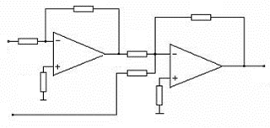

ui2

uo

R1

Rp1

Rf1

Rf2

R2

Rp2

uo1

A1

A2

图3

R3

五、（共15分）如图4所示的电路， 试求：

1. 在电路图上标出瞬时极性，并指出极间反馈的类型。（6分）

2. 引入该反馈对放大电路性能（包括增益、输出量及输入、输出电阻）起什么作用？ （7分）

3. 在深度负反馈条件下，该电路的电压放大倍数是多少？（2分）

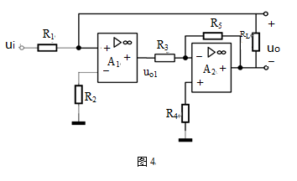

**数字电路部分（75分）**

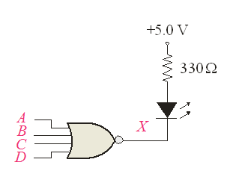

图5

一、填空题（每空2分，共10分）

1、如图5所示的电路中，输入需要满足

条件，才能保证电路中的灯亮。

2、如图6所示为电路输入输出时序图，其电路的逻辑功能为 门。

B



A

Y

*X*

图6

3、假设4位二进制计数器的时钟频率为80KHz，则最高位Q3输出信号的输出频率为 KHz。

4、如图7所示由JK触发器构成的电路，当Q0为低电平时，FF1及 FF2的输出为 。

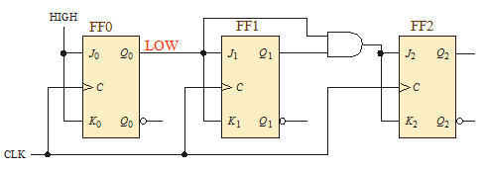

图7

5、（10010111）8421BCD=（ ）8

二、电路分析题（共32分）

1、如图8所示电路是由边沿D触发器构成的时序逻辑电路，试分析该电路，写出激励方程，次态方程，画出状态转换真值表，并画出输出信号Q的波形时序图，判断该电路的功能（设触发器的初始状态为0）。（12分）

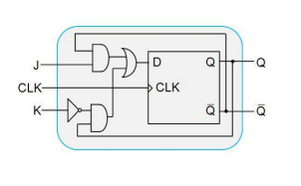

电路分析第1题

CLK

J

K

图8

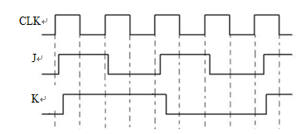

2、如图9电路是由半加器构成的组合逻辑电路，试分析该电路，列出真值表、函数表达式并说明电路的功能。

（10分）

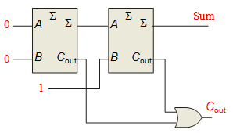

X1

X2

X3

图9

电路分析第1题

CLK

J

K

3、用卡诺图法化简具有无关项的逻辑函数。（10分）

电路分析第1题

CLK

J

K

电路分析第1题

CLK

J

K

$$f\left(w,x,y,z\right)=\sum{m\left(0,1,2,8,11\right)}+\sum{d\left(3,9,15\right)}$$

三、电路设计题（共33分）

1、采用门电路设计一个三输入、二输出的全减器，电路能够实现输入x-y-z,其中z为来自低位的借位，输出为B、D，其中B为输出的借位，D为差值结果。（要求列出真值表，写出函数表达式，画出电路图）（10分）

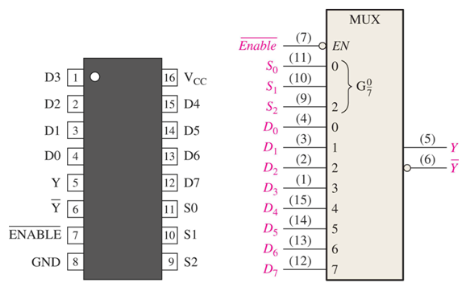2、图10(a)为采用四选一的数据选择器设计的逻辑电路，要求写出输出F与输入A、B、C的逻辑函数式，并改用八选一的数据选择器74LS151在图10(b)中来设计同样功能的电路。（13分）

四选一

（a）

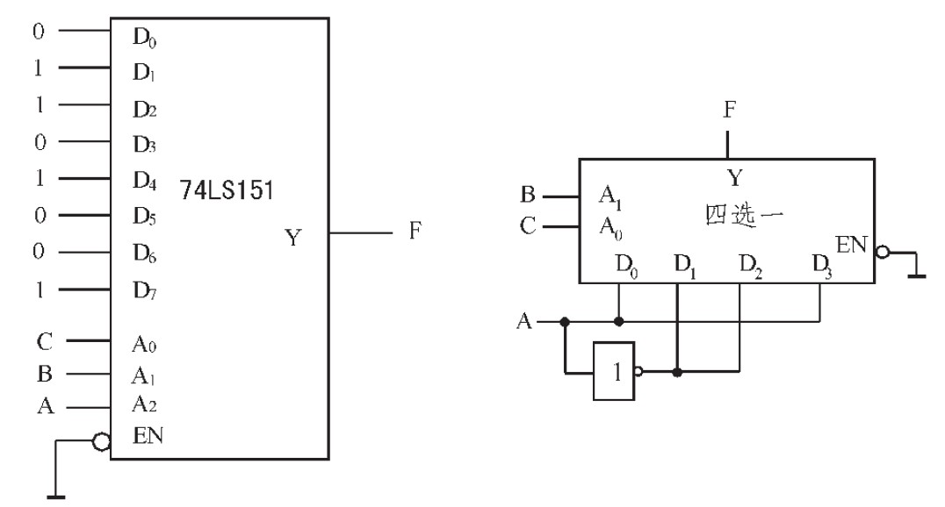

四选一

图 10

（b）

3、试用4位同步二进制计数器74HC163设计9进制计数器，可以附加必要的门电路，画出电路连线及状态转换图（该芯片的功能表如表1所示及逻辑符号如图11所示）。 （10分）

0

1

1

1

1

× ×

1 1

0 ×

× 0

*ENP ENT*

× ×

*CP*

×

×

×

×

0

1

1

1

*LOAD*

输 入

*D*3

*D*2

*D*1

*D*0

×

*d*3

*d*2

*d*1

*d*0

×

×

×

输 出

*Q*3

*Q*2

*Q*1

*Q*0

*d*3

*d*2

*d*1

*d*0

计 数

保 持

保 持

0 0 0 0

*CLR*

表1

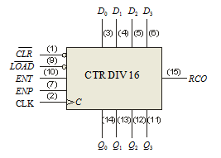

图11